o dilema da internet
Assim como você precisa preservar a sua privacidade, também deve proteger a das outras pessoas:
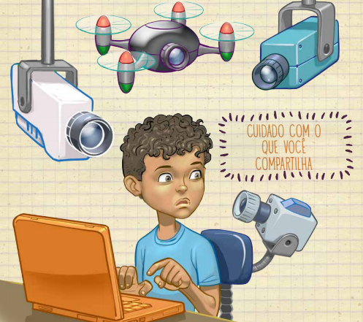
Tenha cuidado ao postar informações sobre seus amigos e familiares, por exemplo, onde estudam, onde moram, onde trabalham ou onde estarão nas férias ou finais de semana.
Peça autorização antes de postar vídeos e fotos onde outros aparecem. Algumas pessoas não gostam de serem “marcadas” em postagens, então não faça isso sem saber se pode.
Não compartilhe as fotos e vídeos pessoais que alguém lhe mandou, sem antes pedir autorização.

Questão 1
Maria enviou, através de um aplicativo, uma mensagem para Fátima, Matheus, Carlos e João. Cada um enviou para mais quatro pessoas que, por sua vez, enviaram para outras quatro pessoas. O total de mensagens enviadas corresponde a:
A) 84
Mostre como você pensou.
B) 216
C) 512
D) 1.024

Questão 2
Uma aluna programou no Logo um passeio para a TAT.
A TAT saiu do ponto M e fez o percurso seguinte:
• deu três passos em frente, no sentido da seta;
• virou 90 graus à sua direita e deu quatro passos em frente;
• virou 90 graus à sua esquerda, deu um passo em frente e parou.
Trace, a lápis, no quadriculado, o percurso da TAT desde o ponto M até ao ponto onde parou.
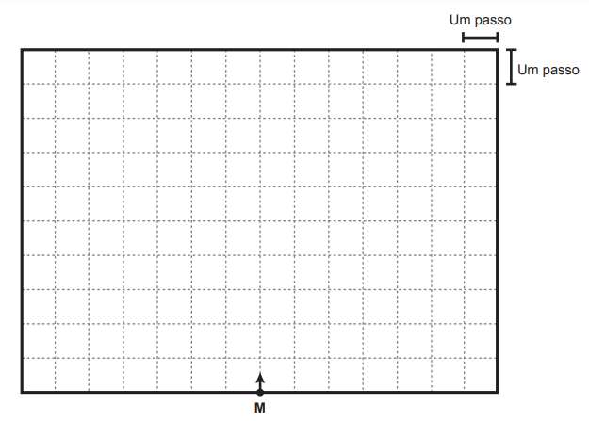

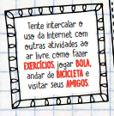
Questão 3
Preocupada com o tempo que seu filho passa em frente ao computador para brincar, uma mãe estabeleceu o tempo máximo de 115 minutos de uso contínuo.
Considerando que ele começou a utilizar o computador às 9h30min, deve parar de usar às:
A) 10h45min B) 11h15min
C) 11h25min D) 10h55min

Questão 4
Em outubro, Álvaro compartilhou uma foto em uma rede social e 496 pessoas curtiram.
A média diária de curtidas corresponde a:
A) 16 B) 17 C) 25 D) 30
Mostre seus cálculos.

Questão 5
Ajude o menino a acessar o site de vídeos que ele tanto gosta sem ser pego por nenhum vilão (vírus da Internet).
